Тема. Дикорослі та культурні рослини
Метa: формування предметних компетентностей: ознайомити учнів із видами дикорослих і культурних рослин, із значенням культурних рослин для життя людини; навчити групувати зображення дикорослих і культурних рослин; розвивати мислення і мовлення учнів; виховувати любов до природи; формування ключових компетентностей; спілкування державною мовою; уміння навчатися впродовж життя; компетентності в природничих науках.
Обладнання: комп’ютер, аудіозапис, малюнки листків і плодів рослин, роздаткові картки.
Тип уроку: урок засвоєння нових знань.
Хід уроку
I . Організаційний момент.
Вправа «Погода».
— Яка зараз пора року?
— Який місяць?

— Яке число?

— Тепло чи холодно надворі?
— Який стан неба?
— Яка температура повітря?
— Чи були сьогодні протягом дня опади?
II. Актуалізація знань учнів.

- Чим сосна відрізняється від яблуні?
- Сосна — хвойне дерево, а яблуня — листяне
- У сосни шишки, а у яблуні — яблука
- Сосна росте в лісі, а яблуня — в саду
2. Вправа: розподілити рослини за групами:
І група – дерева; ІІ група – кущі; ІІІ група – трав’янисті рослини.
Яблуня | Ромашка | Калина | Ялина | Троянда | Смородина
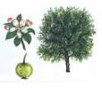 | 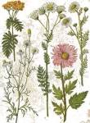 | 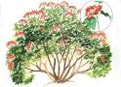 | 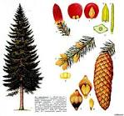 | 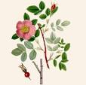 | 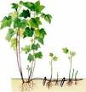

ІІІ. Вивчення нового матеріалу.
- "Інформаційне — довідкове бюро"
Легенда
Колись давно Земля мала тільки зелене вбрання. А веселка у небі була різнокольоровою і з сумом дивилася на Землю. Якось вона піднялась близько до Сонця і почала танути від його тепла. Її кольорові краплі пролилися вниз – так з`явилися на Землі квіти, кущі і трави. Ось так, за легендою, з`явилися на нашій Землі рослини.
- Розповідь вчителя з елементами бесіди.
Рослини з’явилися на Землі більше за 225 мільйонів років тому. Їх налічується понад 350 тисяч видів. Це більше, ніж тварин. Це більше, ніж зірок на небі. Рослини можуть бути такими крихітними, що побачити їх можна лише в мікроскоп, і такими величезними (кілька метрів), як гігантські секвої, що ростуть на заході Північної Америки.
Рослини знаходять практично повсюди: у морі, на суходолі, у гарячих пустелях і в холодних північних морях, вони можуть жити навіть на тілі тварини і всередині її.
Рослини – це найпоживніша їжа не тільки для тварин, але й для людини.
Історія людства багато в чому залежала від того, яку їжу оберуть: рослинну чи тваринну. Людина стала істотою всеїдною. З диких рослин вона поступово відібрала для себе ті, що приносили їй користь. З конопель, лика, кропиви первісні люди навчилися плести сіті для ловлі риби, а з льону – ткати одяг.
Деякі рослини, що у дикому вигляді були неїстівними, людина перетворила у цінні культурні рослини. Овочі і фрукти, які ми їмо, були вирощені спеціально для харчування.

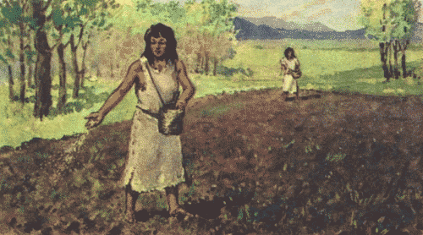

- Виклад змісту нового матеріалу.

Робота з плакатом «Дикорослі і культурні рослини».
Культурні рослини вирощують на полях, у садах, городах:
- польові (пшениця, жито, ячмінь);
- овочеві (помідор, картопля, цибуля);
- фруктово-ягідні (яблуня, груша, слива, смородина);
- квітково-декоративні (гвоздика, троянда, гладіолус).
Дикорослі рослини ніхто не саджав і не доглядав за ними (дика груша, дика яблуня, суниці, щавель, пирій)
- Порівняйте яблуньку садову та дику.
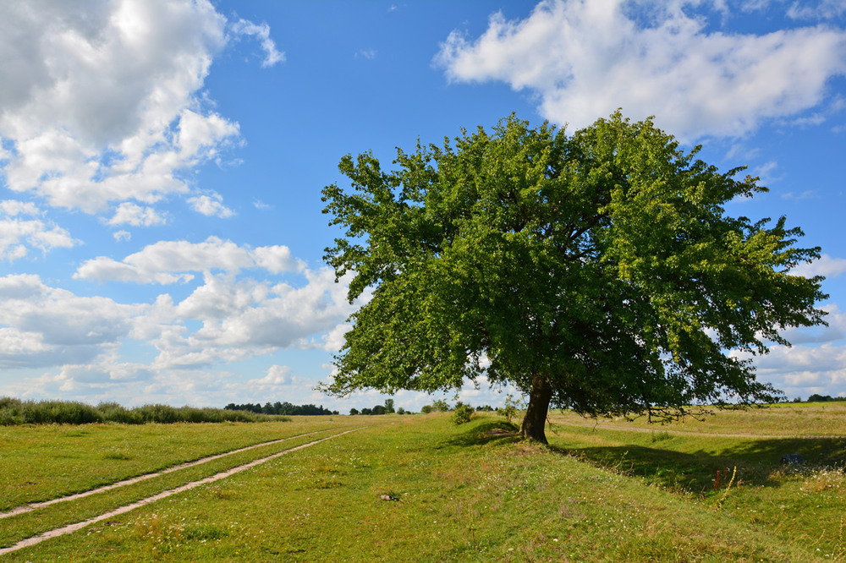
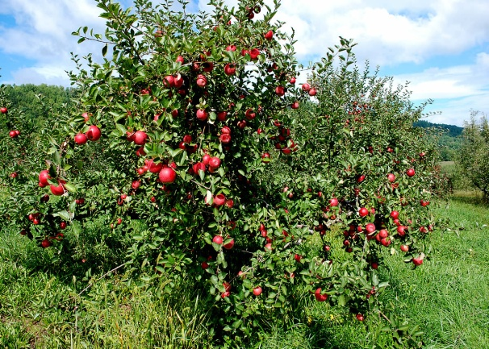

ІV. Засвоєння нового матеріалу.
- Гра «Посади культурну рослину».

Поле | Город | Сад | Клумба
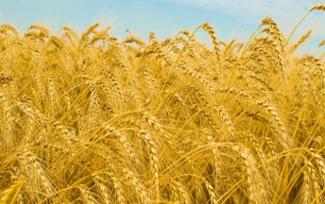 | 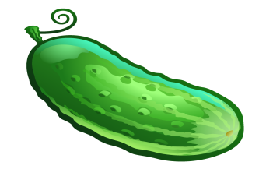 | 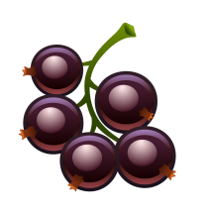 | 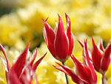
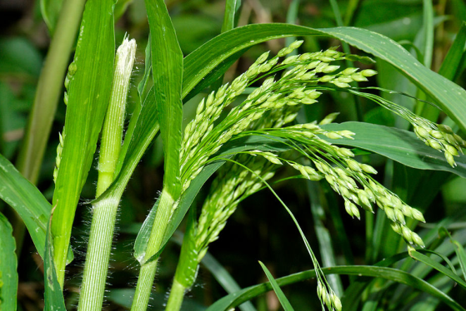 | 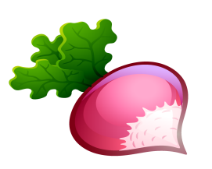 | 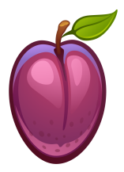 | 
- Гра «Звари борщик».
Серед поданих овочів вибрати ті, які входять для приготування борщу.
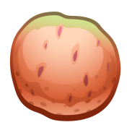 |  | 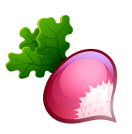 | 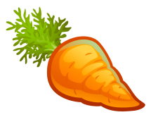 | 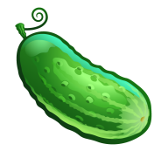 | 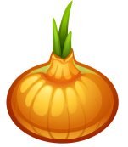 | 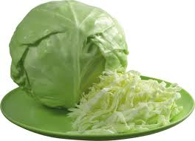 | 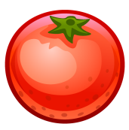

- Руханкa.
Встаньте, усміхніться, Землі нашій поклоніться
За щасливий день вчорашній і до сонця потягніться.
В різні боки похиліться.
А тепер вперед, назад.
На сусідів подивіться,
Обертом покрутіться
І за парти поверніться.
- Завдaння: з’єднай стрілочками.
Які бувають каші і з чого їх варять?
Гречкa | рисова
Пшениця | пшоняна
Овес | гречана
Просо | вівсяна
Рис | пшенична, манна
- Завдaння: знaйди зaйву рослину. Поясни вибір.
Картопля, часник, мак, огірок.
Дуб, клен, липа, аґрус.
Кропива, тюльпан, троянда, гвоздика.
- Роботa в зошитах.
- «Укрaїнський віночок»: загадки і прислів’я.
Відгадайте загадку і скажіть, це культурна чи дикоросла рослина.
- Білa кора, тоненькі віти. Що це є? (Береза)
- Не дівка, а червоні намистинки носить. (Калина)
- До сонця я подібний і сонце я люблю, до сонця повертаю голівоньку свою.
Стою стрункий, високий, в зелених шатах я,
І золотом убрана голівонька моя. (Соняшник)
- Мене печуть, мене варять, мене їдять, мене хвалять (Картопля)
- Я в городі виростаю,
A коли я дозріваю,
Варять з мене томат,
В борщ кладуть і так їдять. (Помідор)
- Гaрне дерево, міцне,
Листя різьблене, рясне,
А на гілочках крислатих
Буде жолудів багато (Дуб)
- З’єднaй чaстини прислів’їв.
Нема без кореня рослини, посади три.
Зрубав одне дерево - а нас, людей, без Батьківщини.
Без верби і калини як матір рідну.
Доглядай землю плідну, нема України.
V. Узагальнення вивченого матеріалу.
1. Технологія «Сітка Елвермана».
- Чи культурні ці рослини: помідор, гарбуз, малина,
Морква, жито, огірки,мак, кульбаба, буряки?
- Чи культурні ці рослини: кабачки, кавун і дині,
Абрикос і полуниці, подорожник і пшениця?
2. Грa "Посади рослину".
Учитель називає рослину і кидає м’яч учневі, а той каже де він її посадить у квітнику, на полі чи на галявині. І так далі.
VI. Зaключна частина. Рефлексія
Технологія «Мікрофон».
- Що нового ви дізнались на уроці?
- На які групи поділяють рослини? Назвіть їх.
- Було цікаво...

